Plataforma Python:

En este proyecto se utilizo el software ANACONDA que cuenta con diversos IDE para programación en diferentes lenguajes, uno de ellos es Spyder para la programación en Python. Este programa se puede descargar siguiendo los pasos a continuación:

Ingresar a la página www.anaconda.com



En la pestaña de Products se debe seleccionar la opción Individual Edition:



Y en la última sección de la página, encuentra los instaladores para cada sistema operativo:

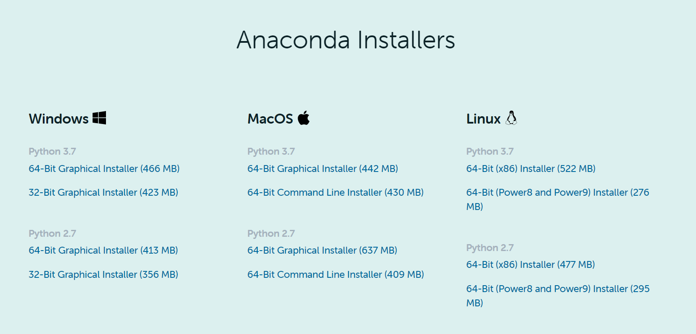

Después de seleccionar el instalador de acuerdo con su dispositivo, debe seguir los pasos de instalación de Anaconda y finalmente contara con la aplicación.

Esta es la interfaz de la aplicación de ANACONDA:

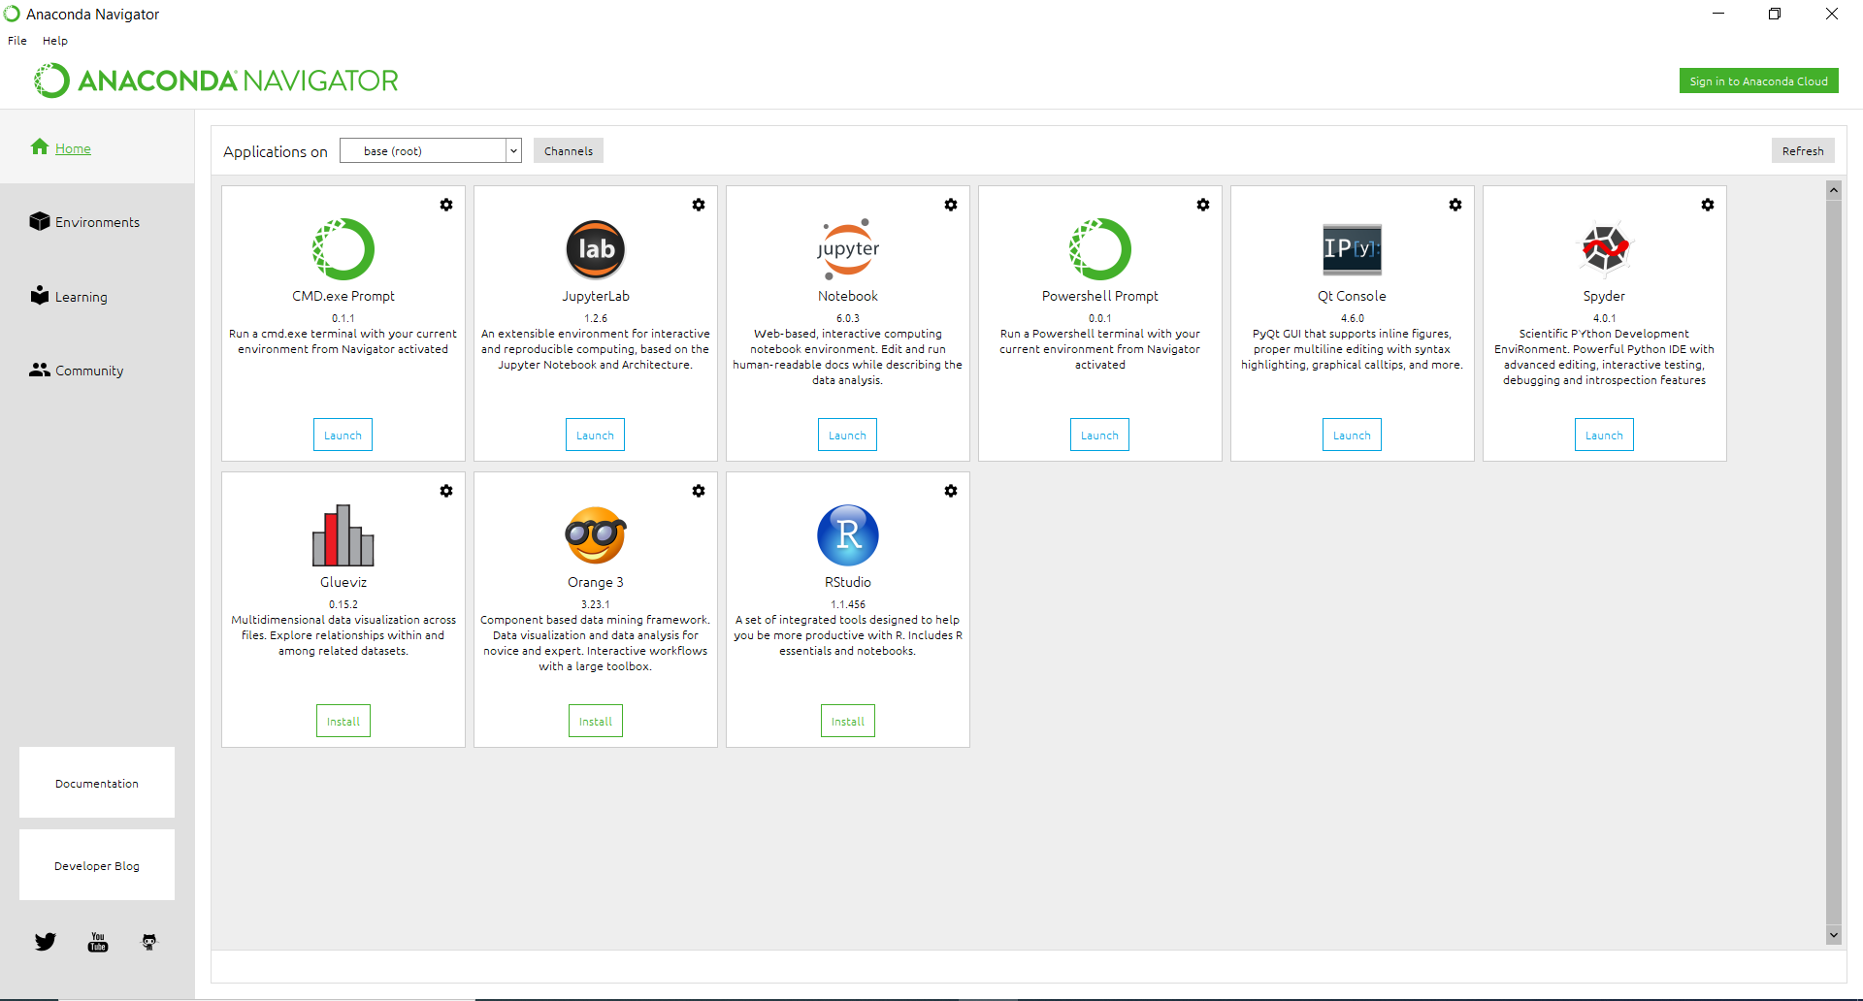

En esta nos importa la sexta aplicación de la primera fila, Spyder. Para abrir Spyder basta con darle click en el botón “Launch” que se encuentra debajo de la descripción de este.

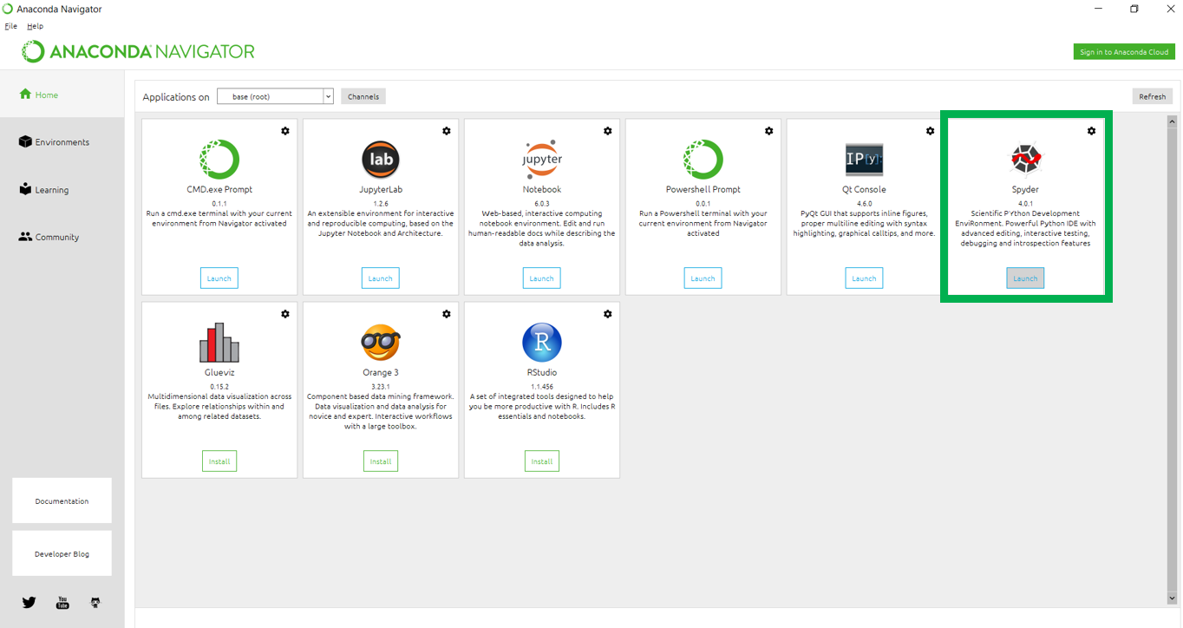

Una vez abierto Spyder, puede abrir los archivos de los códigos realizados en Python. Tenga en cuenta que es necesario que todos los códigos estén en una misma carpeta.

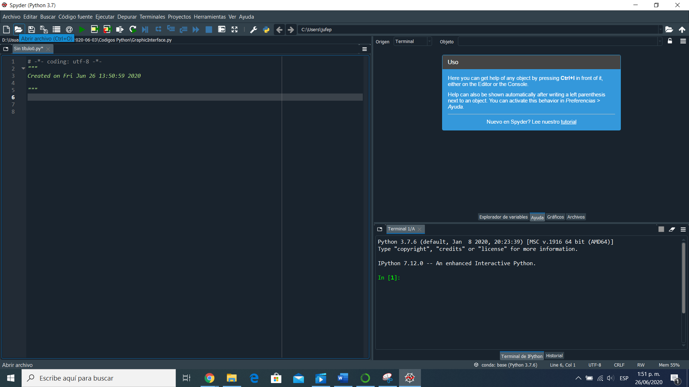

ATENCIÓN: No es obligatorio el uso de ANACONDA, si ya cuenta con otra aplicación de preferencia para el desarrollo de programación en Python, puede usarla.